西安音乐学院
教育云邮箱注册与登录操作手册
（学生）

- 开通方式
登录学校“一网通办”服务平台，点击顶部的“服务目录”，在页面中搜索“邮箱”，填写注册相关信息，即可在线办理邮箱开通服务。
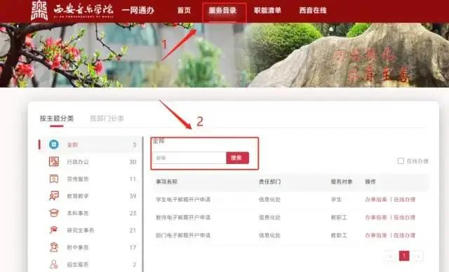

- 邮箱登录使用
在浏览器端输入地址http://mail.stu.xacom.edu.cn/。

- 注意事项:及时绑定手机和修改密码
邮箱申请审批后，请申请人登录mail.stu.xacom.edu.cn，按提示绑定手机进行二次验证，并修改密码。后续可通过绑定手机找回密码。

